# BỘ GIÁO DỤC VÀ ĐÀO TẠO

**TRƯỜNG ĐẠI HỌC CẦN THƠ**

**TRƯỜNG CÔNG NGHỆ THÔNG TIN & TRUYỀN THÔNG**

**NIÊN LUẬN**

**NGÀNH CÔNG NGHỆ THÔNG TIN**

**Đề tài**

**XÂY DỰNG WEBSITE BÁN ĐẶC SẢN**

**MŨI CÀ MAU**

**Sinh viên: Dương Hoài Ân**

**Mã số: B2014552**

**Khóa: K46**

**Cần Thơ, 01/2024**

# BỘ GIÁO DỤC VÀ ĐÀO TẠO

**TRƯỜNG ĐẠI HỌC CẦN THƠ**

**TRƯỜNG CÔNG NGHỆ THÔNG TIN & TRUYỀN THÔNG**

**KHOA CÔNG NGHỆ THÔNG TIN**

**NIÊN LUẬN**

**NGÀNH CÔNG NGHỆ THÔNG TIN**

**Đề tài**

**XÂY DỰNG WEBSITE BÁN ĐẶC SẢN**

**MŨI CÀ MAU**

**Người hướng dẫn Sinh viên thực hiện**

**TS. Lâm Nhựt Khang Dương Hoài Ân**

**Mã số: B2014552**

**Khóa: K46**

***Cần Thơ, 01/2024***

# LỜI CẢM ƠN

Sau một thời gian dài tận dụng cơ hội nghiên cứu, những thành quả mà tôi đã đạt  
được trong Niên luận không chỉ là sự thành tựu của riêng tôi mà còn là kết  
quả của sự hỗ trợ và sự định hướng từ giảng viên hướng dẫn.

Đầu tiên, tôi muốn bày tỏ lòng biết ơn sâu sắc đến TS. Lâm Nhựt Khang. Việc có  
cơ hội được học hỏi từ cô không chỉ giúp tôi phát triển kỹ năng nghiên cứu mà còn  
là một bài học về kiên nhẫn, khả năng tự học và phương pháp làm việc chính xác và  
khoa học. Cô đã tạo nên một môi trường học tập đầy khí thế và sáng tạo, làm cho  
hành trình nghiên cứu của tôi trở nên đáng nhớ.

Tôi cũng muốn bày tỏ lòng biết ơn đến Khoa Công nghệ thông tin, Trường Công  
nghệ thông tin và truyền thông, Đại học Cần Thơ. Sự hỗ trợ và điều kiện thuận lợi  
mà họ đã cung cấp cho tôi trong suốt quá trình thực hiện Niên luận là vô cùng  
quý báu. Điều này đã giúp tôi thực hiện nghiên cứu một cách hiệu quả và đạt được  
kết quả tốt nhất.

Cuối cùng, tôi muốn bày tỏ lòng biết ơn đối với gia đình, thầy cô, và bạn bè đã luôn  
ở bên cạnh ủng hộ và giúp đỡ tôi trong hành trình này. Sự động viên và tình thần  
đồng lòng của họ đã cung cấp cho tôi động lực và niềm tin trong mọi khía cạnh của  
cuộc sống và học tập.

Những lời cảm ơn này không thể nào diễn đạt đầy đủ tất cả những tình cảm và biết  
ơn của tôi. Xin chân thành cảm ơn mọi người!

# MỤC LỤC

BỘ GIÁO DỤC VÀ ĐÀO TẠO 1

BỘ GIÁO DỤC VÀ ĐÀO TẠO 2

LỜI CẢM ƠN 3

MỤC LỤC 4

**DANH MỤC BẢNG** 7

DANH MỤC HÌNH ẢNH 8

PHẦN GIỚI THIỆU 9

1. ĐẶC VẤN ĐỀ 9

2. MỤC TIÊU ĐỀ TÀI 9

3. ĐỐI TƯỢNG VÀ PHƯƠNG PHÁP NGHIÊN CỨU 10

3.1. Đối tượng nghiên cứu 10

3.2. Phương pháp nghiên cứu 10

4. BỐ CỤC NIÊN LUẬN 10

PHẦN NỘI DUNG 11

CHƯƠNG 1: ĐẶC TẢ YÊU CẦU 11

1. MÔ TẢ TỔNG QUAN 11

**1.1. Mô tả hệ thống** 11

1.2. Yêu cầu hệ thống 11

2. ĐẶC TẢ YÊU CẦU CHỨC NĂNG 12

3. NGÔN NGỮ LẬP TRÌNH VÀ CÁC CÔNG CỤ LIÊN QUAN 15

3.1. VueJS 15

3.2. PINIA 15

3.3. BOOTSTRAP 16

3.4. ELEMENT PLUS 16

3.5. LARAVEL 17

3.6. JWT – AUTH 18

3.7. MySQL 18

CHƯƠNG 2: THIẾT KẾ GIẢI PHÁP 20

1. PHÂN TÍCH VÀ THIẾT KẾ 20

1.1. Sơ đồ use case tổng quát 20

1.1.1. Đặc tả chức năng sơ đồ use case tổng quát 20

1.2. Sơ đồ use case đăng ký và đăng nhập 22

1.2.1. Đặc tả chức năng đăng ký 22

1.2.2. Đặc tả chức năng đăng nhập 23

1.3. Sơ đồ use case mua hàng. 24

1.3.1. Đặc tả chức năng tìm kiếm 24

1.3.2. Đặc tả chức năng xem sản phẩm 25

1.3.3. Đặc tả chức năng giỏ hàng 25

1.3.4. Đặc tả chức năng đặt hàng 26

1.4. Sơ đồ use case quản lý danh mục và sản phẩm 26

1.4.1. Đặc tả chức năng quản lý danh mục 27

1.4.2. Đặc tả chức năng quản lý sản phẩm 28

1.5. Sơ đồ use case quản lý đơn hàng 29

1.5.1. Đặc tả chức năng quản lý đơn hàng 29

1.6. Sơ đồ use case quản lý khách hàng 30

1.6.1. Đặc tả chức năng quản lý khách hàng 31

1.7. Sơ đồ use case thống kê 32

1.8. Sơ đồ use case quản lý kho 32

1.9. Sơ đồ use case quản lý đánh giá 32

2. MÔ HÌNH CƠ SỞ DỮ LIỆU 33

**2.1. Mô hình dữ liệu mức quan niệm(CDM)** 33

2.2. Mô hình dữ liệu mức quan niệm(PDM) 33

2.2.1. Mô tả bảng các bảng 33

2.2.2. Mô tả bảng users 34

2.2.3. Mô tả bảng products 34

2.2.4. Mô tả bảng categories 35

2.2.5. Mô tả bảng carts 35

2.2.6. Mô tả bảng orders 35

2.2.7. Mô tả bảng order_detail 36

2.2.8. Mô tả bảng order_detail 36

2.2.8. Mô tả bảng reviews 37

CHƯƠNG 3: THIẾT KẾ GIẢI PHÁP 38

1. MÔI TRƯỜNG VẬN HÀNH 38

1.1. Máy chủ CSDL 38

1.2. Máy Client 38

2. CÀI ĐẶT MÔI TRƯỜNG 38

2.1. Cài đặt WEBSERVER XAMPP 38

2.2. Cài đặt PHP cho máy WINDOW 39

2.3. Cài đặt Laravel Framework 39

2.4. Cài đặt DATABASE SERVER MYSQL 39

2.5. Cài đặt CODE EDITOR 39

2.6. Tạo thư mục cho dự án 40

3. XÂY DỰNG DỰ ÁN 40

3.1. Xây dựng WEBSERVER 40

3.2. Xây dựng FRONTEND 42

3.2.1. Xây dựng giao diện website người dùng 42

3.2.2. Xây dựng giao diện website admin 43

**DANH MỤC BẢNG**

Bảng 1. Đặc điểm người dùng 13

Bảng 2. Diễn giải các usecase của hệ thống 14

Bảng 3. Đặc tả chức năng use case tổng quát 21

Bảng 4. Đặc tả chức năng đăng ký 23

Bảng 5. Đặc tả chức năng đăng nhập 24

Bảng 6. Đặc tả chức năng tìm kiếm 25

Bảng 7. Đặc tả chức năng xem thông tin sản phẩm 25

Bảng 8. Đặc tả chức năng giỏ hàng 26

Bảng 9. Đặc tả chức năng đặt hàng 26

Bảng 10. Đặc tả chức năng quản lý danh mục 28

Bảng 11. Đặc tả chức năng quản lý sản phẩm 29

Bảng 12. Đặc tả chức năng quản lý đơn hàng 30

Bảng 13. Đặc tả chức năng quản lý khách hàng 32

# DANH MỤC HÌNH ẢNH

Hình 1. Hình ảnh mũi Cà Mau 9

Hình 2. Hình ảnh VueJS Framework 15

Hình 3. Hình ảnh thư viện PINIA 15

Hình 4. Hình ảnh Bootstrap 5 Framework 16

Hình 5. Hình ảnh thư viện Element Plus UI 17

Hình 6. Hình ảnh Laravel Framework 17

Hình 7. Hình ảnh thư viện JWT 18

Hình 8. Hình ảnh hệ cơ sở dữ liệu MySQL 19

Hình 9. Sơ đồ use case tổng quát 20

Hình 10. Sơ đồ use case đăng ký và đăng nhập 22

Hình 11. Sơ đồ use case mua hàng 24

Hình 12. Sơ đồ use case quản lý danh mục và sản phẩm 27

Hình 13. Sơ đồ use case quản lý đơn hàng 29

Hình 14. Sơ đồ use case quản lý khách hàng 31

# PHẦN GIỚI THIỆU

# 1. ĐẶC VẤN ĐỀ

Cà Mau – vùng đất Phương Nam, không chỉ nổi tiếng với sự giàu có và trù phú của rừng và biển, mà còn được biết đến với cái tên "Cá bạc, tôm vàng." Với sự phong phú về động thực vật trên rừng và dưới biển, Cà Mau đã tạo ra những món ăn ngon, dân dã, mang đậm hương vị quê hương. Cà Mau nổi tiếng với những đặc sản độc đáo và thơm ngon, được chế biến từ những nguyên liệu quý giá của vùng đất này. Dưới đây là một số đặc sản tiêu biểu: Khô cá Cà Mau, Khô tôm Cà Mau, Mắm, Khô mực,…



Hình 1. Hình ảnh mũi Cà Mau

Để đưa những đặc sản thơm ngon của Cà Mau đến với mọi nơi của đất nước, việc xây dựng một website là một giải pháp hiệu quả. Trang web sẽ chứa đựng thông tin chi tiết về các sản phẩm, cùng với hình ảnh hấp dẫn và các thông tin đặc biệt về quá trình sản xuất. Ngoài ra, trang web còn cung cấp khả năng mua hàng trực tuyến, thuận lợi cho những người muốn trải nghiệm hương vị đặc sản Cà Mau mà không cần đến địa phương. Đội ngũ shipper chuyên nghiệp sẽ đảm bảo sản phẩm được giao đến tận cửa nhà khách hàng, tạo ra một trải nghiệm mua sắm thuận lợi và đáng nhớ.

# 2. MỤC TIÊU ĐỀ TÀI

Mục tiêu của đề tài: Ngoài mục tiêu là triển khai một website giúp quảng bá các đặc sản ở mũi Cà Mau thân yêu. Đề tài còn hướng tới một số mục tiêu như sau:

- Xây dựng ứng dụng web giúp cung cấp trải nghiệm tương tác tốt cho người dùng.

- Triển khai xây dựng ứng dụng web thông qua sử dụng các web service giúp tách riêng giữa client và server. Giao tiếp với nhau thông qua API.

- Hoàn thành tương đối việc xác thực người dùng thông qua cơ chế xác thực JWT.

- Xây dựng đầy đủ các chức năng cần thiết của một hệ thống cần có. Hoàn chỉnh hơn so với niên luận cơ sở.

# 3. ĐỐI TƯỢNG VÀ PHƯƠNG PHÁP NGHIÊN CỨU

## 3.1. Đối tượng nghiên cứu

**- Người sử dụng cuối (End Users):** Những người quan tấm đến đặc sản Cà Mau, muốn tìm hiểu và mua sắm các sản phẩm trực tuyến.

**- Nhóm quản trị viên (Admin):** Người quản lý nội dung, quản lý đơn hàng, và theo dõi các hoạt động trên trang web.

**- Người phát triển (Developers):** Sinh viên thực hiện đề tài.

## 3.2. Phương pháp nghiên cứu

**- Phân tích yêu cầu:** Phân tích các yêu cầu chức năng và phi chức năng của hệ thống, xác định mô hình dữ liệu và các thành phần cần thiết.

- **Nghiên cứu công nghệ:** Xác định công nghệ phù hợp để triển khai ứng dụng web. Trong đề tài này sẽ sử dụng một số công nghệ phổ biến bao gồm Vuejs cho Frontend và Laravel cho Backend cùng với hệ quản trị cơ sở dữ liệu MySQL.

- **Phát triển Web Service:** Sử dụng Laravel để xây dựng các API cho việc tương tác giữa FrontEnd và BackEnd.

- **Xây dựng giao diện người dùng (UI):** Sử dụng VueJs để phát triển giao diện người dùng.

- **Xác thực Người dùng:** Triển khai xác thực người dùng sử dụng JSON Web Tokens (JWT) để đảm bảo bảo mật trong quá trình đăng nhập và truy cập.

- **Thử nghiệm và kiểm thử:** Tiến hành kiểm thử chức năng, kiểm thử hiệu suất, và kiểm thử tích hợp để đảm bảo ổn định và hiệu quả của hệ thống.

**- Triển khai và Duy trì:** Triển khai ứng dụng web và duy trì hệ thống để đảm bảo hoạt động một cách ổn định.

# 4. BỐ CỤC NIÊN LUẬN

Niên luận này được chia thành 3 phần:

- Phần giới thiệu: Giới thiệu về đề tài trong niên luận.

- Phần nội dung: Phân tích và đưa ra giải pháp thiết kế cũng như cách cài đặt.

- Phần kết luận: Kết quả đạt được và hướng phát triển.

# PHẦN NỘI DUNG

# CHƯƠNG 1: ĐẶC TẢ YÊU CẦU

## 1. MÔ TẢ TỔNG QUAN

**1.1. Mô tả hệ thống**

Đối với khách hàng vãng lai. Khi họ truy cập vào website thì chỉ được xem các thông tin của sản phẩm hiển thị trên trang web. Để đặt được hàng thì khách hàng cần phải có tài khoản để đăng nhập. Nếu như chưa có tài khoản thì khách hàng có thể đăng ký bằng cách cung cấp các thông tin như: họ tên, số điện thoại, email, mật khẩu. Sau khi tạo tài khoản thành công thì khách hàng có thể đăng nhập.

Sau khi đăng nhập thành công, khách hàng có thể đặt hàng và thanh toán. Khách hàng có thể chọn sản phẩm cũng như số lượng sản phẩm cần mua. Khách hàng cũng có quyền xóa đi sản phẩm nếu không muốn mua hoặc đổi sang sản phẩm khác. Khi khách hàng thực hiện mua hàng, địa chỉ của khách hàng trong danh sách địa chỉ nhận hàng sẽ được dùng làm thông tin giao hàng. Khách hàng cũng có thể điều chỉnh lại thông tin trước khi chọn thanh toán.

Đối với quản trị viên (admin) sau khi đăng nhập sẽ có quyền thêm, sửa, và xóa các sản phẩm. Admin cũng có quyền cập nhật số lượng sản phẩm còn trong kho. Admin có thể xem tất cả các tài khoản người dùng cũng như quản lí nó. Bên cạnh đó Admin có thể xem thống kê doanh thu, quản lý kho và quản lý đánh giá của khách hàng.

### 1.2. Yêu cầu hệ thống

- Khách vãng lai:

+ Được xem thông thin sản phẩm cũng như các thông tin liên quan đến cửa hàng.

+ Tìm kiếm thông tin về sản phẩm có trên hệ thống.

- Khách hàng có tài khoản:

+ Đều có các quyền giống như khách vãng lai.

+ Được phép thêm sản phẩm vào giỏ hàng.

+ Được quyền đặt hàng cũng như hủy đơn hàng.

+ Thay đổi thông tin cá nhân.

+ Xem lịch sử mua hàng.

+ Hủy đơn hàng.

- Quản trị viên (admin):

+ Thêm mới danh mục.

+ Cập nhật thông tin danh mục.

+ Thêm mới sản phẩm.

+ Cập nhật thông tin sản phẩm.

+ Xóa sản phẩm.

+ Xem thống kê doanh thu.

+ Quản lý khách hàng.

+ Quản lý đánh giá.

+ Quản lý kho.

## 2. ĐẶC TẢ YÊU CẦU CHỨC NĂNG

- Đăng nhập, đăng xuất.

- Đăng ký.

- Quản lý tài khoản.

- Tìm kiếm sản phẩm.

- Thêm vào giỏ hàng.

- Đặt hàng.

- Hủy đơn hàng.

- Quản lý đơn hàng.

- Quản lý khách hàng.

- Quản lý danh mục.

- Quản lý sản phẩm.

- Quản lý kho.

- Quản lý đánh giá.

* Đặc điểm người dùng

|  |  |  |  |  |  |
| --- | --- | --- | --- | --- | --- |
| **Nhóm người sử dụng** | **Đặc trưng** | **Các chức năng** | **Vai trò** | **Quyền hạn** | **Mức độ quan trọng** |
| Quản trị viên | Là người thông thạo mọi hoạt động kinh doanh của quán, linh hoạt, có kiến thức về công nghệ thông tin. | - Đăng nhập, đăng xuất  - Quản lý danh mục  - Quản lý sản phẩm  - Quản lý khách hàng  - Quản lý đơn hàng  - Xem thống kê kinh doanh  - Quản lý kho hàng  - Quản lý đánh giá | Admin | Admin | Rất quan trọng |
| Khách hàng | Là người tìm kiếm và mua các sản phẩm. Có thể là khách chưa có tài khoản hoặc đã có tài khoản. | - Đăng ký tài khoản  - Đăng nhập  - Đăng xuất  - Tìm kiếm sản phẩm  - Xem thông tin sản phẩm - Thêm sản phẩm yêu thích  - Thêm sản phẩm vào giỏ hàng  - Đặt hàng  - Xem lịch sử mua hàng  - Hủy đơn hàng - Đánh giá sản phẩm  - Quản lý tài khoản | Người dùng | Khách hàng | Quan trọng |

Bảng 1. Đặc điểm người dùng

|  |  |  |
| --- | --- | --- |
| **STT** | **Tên use case** | **Diễn giải** |
| 1 | Đăng ký | Cho phép khách hàng chưa có tài khoản đăng ký tài khoản |
| 2 | Đăng nhập | Cho phép khách hàng đã có tài khoản có thể đăng nhập vào website để có thể thêm sản phẩm vào giỏ hàng và tiến hành đặt hàng. |
| 3 | Đăng xuất | Đăng xuất tài khoản ra khỏi hệ thống. |
| 4 | Tìm kiếm sản phẩm | Cho phép khách hàng và admin tìm kiếm các sản phẩm phù hợp với nhu cầu. |
| 5 | Xem thông tin sản phẩm | Khách hàng có thể xem thông tin của tất cả các sản phẩm có trên hệ thống để có thể lựa chọn được cho mình một sản phẩm phù hợp. |
| 6 | Thêm sản phẩm vào giỏ hàng | Khách hàng sau khi đã chọn được các sản phẩm phù hợp có thể thêm sản phẩm vào giỏ hàng cũng như điều chỉnh lại số lượng sản phẩm có trong giỏ hàng. |
| 7 | Đặt hàng | Khách hàng có tài khoản sau khi thêm sản phẩm vào giỏ hàng có thể tiến hành đặt hàng. |
| 8 | Xem trạng thái đơn hàng | Khách hàng sau khi đã đặt hàng có thể theo dõi trạng thái đơn hàng. |
| 9 | Hủy đơn hàng | Khách hàng sau khi đặt hàng nếu như có một sự thay đổi nào đó có thể hủy đơn hàng nếu đơn hàng đó chưa được giao. |
| 10 | Quản lý thông tin tài khoản | Khách hàng đã có tài khoản có thể cập nhật các thông tin tài khoản lại cho phù hợp cũng như thêm địa chỉ để có thể đặt hàng. |
| 11 | Đánh giá sản phẩm | Khách hàng có thể thêm đánh giá cũng như bình luận về sản phẩm có trong cửa hàng. |
| 12 | Thêm sản phẩm yêu thích | Khách hàng có thể thêm sản phẩm mà mình yêu thích vào danh sách yêu thích của họ. |
| 13 | Quản lý danh mục | Quản trị viên có thể thêm mới, sửa, xóa các danh mục sản phẩm có trên hệ thống. |
| 14 | Quản lý sản phẩm | Quản trị viên có thể thêm mới, sửa, xóa các sản phẩm có trên hệ thống. |
| 15 | Quản lý đơn hàng | Quản trị viên có thể xem danh sách các đơn hàng có trên hệ thống, tìm kiếm các đơn hàng theo thời gian, cũng như cập nhật trạng thái của từng đơn hàng. |
| 16 | Quản lý khách hàng | Quản trị viên có thể xem danh sách các khách hàng đã có tài khoản ở trên hệ thống. Cũng như xem chi tiết về các đơn hàng của khách hàng đã mua. |
| 17 | Quản lý đánh giá | Quản trị viên có thể quản lý các đánh giá của khách hàng đối với từng sản phẩm có trên hệ thống. |
| 18 | Thống kê | Quản trị viên có thể xem thống kê về khách hàng bao gồm: thời gian khách hàng tham gia vào hệ thống và thời gian khách hàng mua hàng. Xem được khách hàng nào mua hàng nhiều nhất.  Quản trị viên có thể xem thống kê về sản phẩm bao gồm: xem số lượng sản phẩm bán ra và số tiền thu được theo thời gian. Xem được sản phẩm nào có số tiền thu được nhiều nhất.  Quản trị viên có thể xem thống kê về đơn hàng bao gồm: xem số lượng đơn hàng đặt theo thời gian và các thông tin có liên quan đến đơn hàng đó. Xem được đơn hàng nào có giá trị lớn nhất.  Quản trị viên có thể xem thống kê về doanh thu theo thời gian. |
| 19 | Quản lý kho | Quản trị viên có thể quản lý số lượng sản phẩm có trong kho. |
| 20 | Quản lý đánh giá | Quản trị viên có thể xem các đánh giá và comments của người dùng về các sản phẩm của cửa hàng. Quản trị viên cũng có thể xóa đánh giá của người dùng. |

Bảng 2. Diễn giải các usecase của hệ thống

## 3. NGÔN NGỮ LẬP TRÌNH VÀ CÁC CÔNG CỤ LIÊN QUAN

### 3.1. VueJS

Vue.js là một thư viện JavaScript mã nguồn mở phổ biến được sử dụng để xây dựng giao diện người dùng trong các ứng dụng web. Được thiết kế để tích hợp dễ dàng vào các dự án web hiện có, Vue.js cung cấp một cách tiếp cận linh hoạt cho việc quản lý giao diện người dùng và tương tác người dùng trên trình duyệt web. Nó nổi tiếng với việc hỗ trợ các thành phần tái sử dụng, two-way data binding, sự kiện vòng đời của thành phần, và hệ thống directives để tạo giao diện người dùng dễ đọc và dễ bảo trì. Vue.js cũng có một cộng đồng lớn và sôi nổi, cung cấp tài liệu phong phú và plugin bổ sung. Điều này đã giúp Vue.js trở thành một công cụ mạnh mẽ cho việc phát triển các ứng dụng web tương tác và động trong ngành công nghiệp phần mềm.

### 3.2. PINIA

Pinia là một thư viện quản lý trạng thái (state management library) cho ứng dụng Vue.js. Nó được thiết kế để cung cấp một giải pháp đơn giản và hiệu quả cho việc quản lý trạng thái ứng dụng, đặc biệt là trong các dự án lớn và phức tạp. Pinia được xây dựng dựa trên các khái niệm và tri thức từ Vuex, thư viện quản lý trạng thái mặc định cho Vue.js, nhưng với cách tiếp cận sáng tạo và linh hoạt hơn.

### 3.3. BOOTSTRAP

Bootstrap 5 là một bộ khung (framework) mã nguồn mở được sử dụng để xây dựng giao diện người dùng đáp ứng và thân thiện với nhiều thiết bị khác nhau. Nó là phiên bản tiếp theo của Bootstrap, một trong những khung phát triển web phổ biến nhất trên thế giới. Dựa trên HTML, CSS, và JavaScript, Bootstrap 5 cung cấp một loạt các thành phần và công cụ giúp bạn nhanh chóng tạo ra các trang web và ứng dụng web hiện đại và đẹp mắt.

### 3.4. ELEMENT PLUS

Element Plus là một thư viện giao diện người dùng (UI Library) phổ biến và mạnh mẽ dựa trên Vue.js 3. Nó cung cấp một bộ sưu tập các thành phần giao diện (components) đầy đủ và tái sử dụng, giúp xây dựng giao diện người dùng hiện đại và phong phú cho ứng dụng web.

### 3.5. LARAVEL

Laravel 10 là phiên bản mới nhất của Laravel - một framework PHP nổi tiếng và phổ biến được sử dụng rộng rãi trong phát triển ứng dụng web. Nó được phát triển bởi Taylor Otwell và cộng đồng Laravel.

Một số đặc điểm chính của Laravel 10 bao gồm:

- Yêu cầu PHP 8.1+: Laravel 10 yêu cầu PHP phiên bản 8.1 trở lên, tận dụng các tính năng và cải tiến mới nhất của ngôn ngữ.

- Cải tiến hiệu suất: Hiệu suất đã được tối ưu hóa ở các phần quan trọng như caching, routing, và xử lý request.

- Bảo mật tăng cường: Có nhiều cập nhật bảo mật quan trọng để đảm bảo an toàn cho ứng dụng.

- Eloquent ORM mạnh mẽ: Eloquent ORM, công cụ truy vấn cơ sở dữ liệu, đã được cải tiến để dễ sử dụng và linh hoạt hơn.

- Gói phụ thuộc mới nhất: Các gói phụ thuộc đã được cập nhật lên phiên bản mới nhất.

- Cải tiến Artisan CLI: Giao diện dòng lệnh Artisan đã được cải tiến để trở nên đa năng và dễ sử dụng hơn.

### 3.6. JWT – AUTH

JWT-Auth là một gói mở rộng cho Laravel, giúp bạn xác thực người dùng và quản lý phiên làm việc sử dụng JSON Web Tokens (JWT). JWT là một cách tiêu chuẩn để định danh người dùng trong các ứng dụng web và di động.

### 3.7. MySQL

MySQL là một hệ quản trị cơ sở dữ liệu mạnh mẽ và phổ biến, được sử dụng rộng rãi trên toàn thế giới. Được phát triển bởi Oracle Corporation, MySQL cung cấp một cách linh hoạt và hiệu quả để lưu trữ và quản lý dữ liệu.

# CHƯƠNG 2: THIẾT KẾ GIẢI PHÁP

## 1. PHÂN TÍCH VÀ THIẾT KẾ

### 1.1. Sơ đồ use case tổng quát

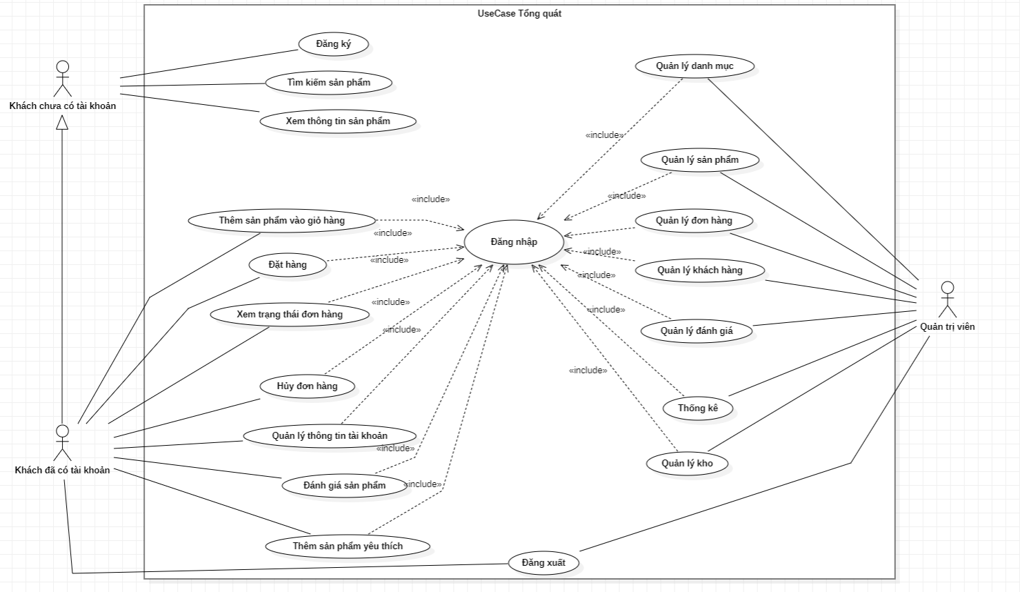

Hình 9. Sơ đồ use case tổng quát

### 1.1.1. Đặc tả chức năng sơ đồ use case tổng quát

|  |  |  |
| --- | --- | --- |
| **STT** | **Tên use case** | **Diễn giải** |
| 1 | Đăng ký | Cho phép khách hàng chưa có tài khoản đăng ký tài khoản |
| 2 | Đăng nhập | Cho phép khách hàng đã có tài khoản có thể đăng nhập vào website để có thể thêm sản phẩm vào giỏ hàng và tiến hành đặt hàng. |
| 3 | Đăng xuất | Đăng xuất tài khoản ra khỏi hệ thống. |
| 4 | Tìm kiếm sản phẩm | Cho phép khách hàng và admin tìm kiếm các sản phẩm phù hợp với nhu cầu. |
| 5 | Xem thông tin sản phẩm | Khách hàng có thể xem thông tin của tất cả các sản phẩm có trên hệ thống để có thể lựa chọn được cho mình một sản phẩm phù hợp. |
| 6 | Thêm sản phẩm vào giỏ hàng | Khách hàng sau khi đã chọn được các sản phẩm phù hợp có thể thêm sản phẩm vào giỏ hàng cũng như điều chỉnh lại số lượng sản phẩm có trong giỏ hàng. |
| 7 | Đặt hàng | Khách hàng có tài khoản sau khi thêm sản phẩm vào giỏ hàng có thể tiến hành đặt hàng. |
| 8 | Xem trạng thái đơn hàng | Khách hàng sau khi đã đặt hàng có thể theo dõi trạng thái đơn hàng. |
| 9 | Hủy đơn hàng | Khách hàng sau khi đặt hàng nếu như có một sự thay đổi nào đó có thể hủy đơn hàng nếu đơn hàng đó chưa được giao. |
| 10 | Quản lý thông tin tài khoản | Khách hàng đã có tài khoản có thể cập nhật các thông tin tài khoản lại cho phù hợp cũng như thêm địa chỉ để có thể đặt hàng. |
| 11 | Đánh giá sản phẩm | Khách hàng có thể thêm đánh giá cũng như bình luận về sản phẩm có trong cửa hàng. |
| 12 | Thêm sản phẩm yêu thích | Khách hàng có thể thêm sản phẩm mà mình yêu thích vào danh sách yêu thích của họ. |
| 13 | Quản lý danh mục | Quản trị viên có thể thêm mới, sửa, xóa các danh mục sản phẩm có trên hệ thống. |
| 14 | Quản lý sản phẩm | Quản trị viên có thể thêm mới, sửa, xóa các sản phẩm có trên hệ thống. |
| 15 | Quản lý đơn hàng | Quản trị viên có thể xem danh sách các đơn hàng có trên hệ thống, tìm kiếm các đơn hàng theo thời gian, cũng như cập nhật trạng thái của từng đơn hàng. |
| 16 | Quản lý khách hàng | Quản trị viên có thể xem danh sách các khách hàng đã có tài khoản ở trên hệ thống. Cũng như xem chi tiết về các đơn hàng của khách hàng đã mua. |
| 17 | Quản lý đánh giá | Quản trị viên có thể quản lý các đánh giá của khách hàng đối với từng sản phẩm có trên hệ thống. |
| 18 | Thống kê | Quản trị viên có thể xem thống kê về khách hàng bao gồm: thời gian khách hàng tham gia vào hệ thống và thời gian khách hàng mua hàng. Xem được khách hàng nào mua hàng nhiều nhất.  Quản trị viên có thể xem thống kê về sản phẩm bao gồm: xem số lượng sản phẩm bán ra và số tiền thu được theo thời gian. Xem được sản phẩm nào có số tiền thu được nhiều nhất.  Quản trị viên có thể xem thống kê về đơn hàng bao gồm: xem số lượng đơn hàng đặt theo thời gian và các thông tin có liên quan đến đơn hàng đó. Xem được đơn hàng nào có giá trị lớn nhất.  Quản trị viên có thể xem thống kê về doanh thu theo thời gian. |
| 19 | Quản lý kho | Quản trị viên có thể quản lý số lượng sản phẩm có trong kho. |
| 20 | Quản lý đánh giá | Quản trị viên có thể xem các đánh giá và comments của người dùng về các sản phẩm của cửa hàng. Quản trị viên cũng có thể xóa đánh giá của người dùng. |

Bảng 3. Đặc tả chức năng use case tổng quát

### 1.2. Sơ đồ use case đăng ký và đăng nhập

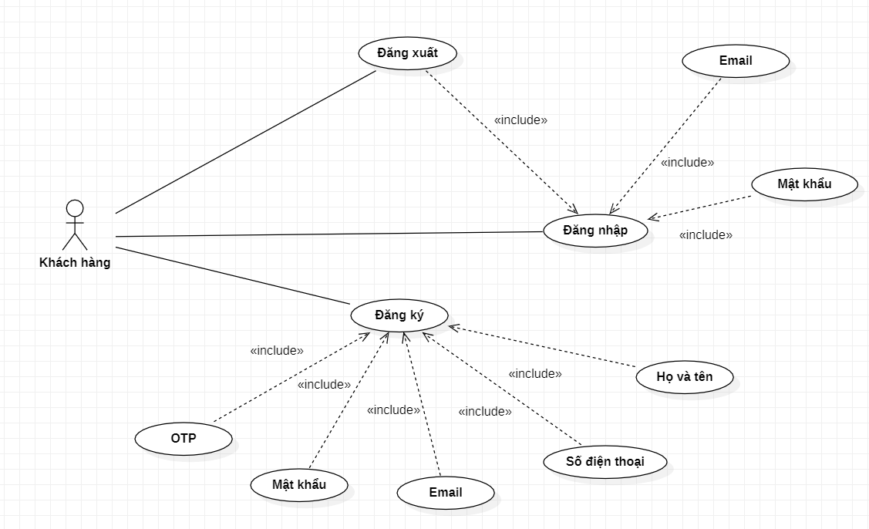

Hình 10. Sơ đồ use case đăng ký và đăng nhập

### 1.2.1. Đặc tả chức năng đăng ký

|  |  |
| --- | --- |
| **Tác nhân** | **Khách lãng vai** |
| **Mô tả** | Cho phép khách hàng chưa có tài khoản đăng ký tài khoản |
| **Điều kiện** | - Khách hàng chưa có tài khoản. Tài khoản email chưa được đăng ký. |
| **Kịch bản thường** | 1. Người dùng truy cập vào website.  2. Chọn chức năng đăng ký.  3. Trang đăng ký hiện ra.  4. Người dùng tiến hành điền các thông tin theo yêu cầu của form.  5. Kiểm tra lại thông tin đã nhập và nhấn nút đăng ký.  6. Hệ thống gửi mã OTP vào email của người dùng.  7. Người dùng điền mã OTP để xác nhận tài khoản gmail và tiến hành ấn nút đăng ký lại lần nữa.  6. Hệ thống tạo tài khoản và thông báo cho người dùng đã tạo tài khoản thành công.  7. Hệ thống điều hướng đến trang đăng nhập. |
| **Kịch bản thay thế** | **A1 – Thông tin đăng nhập không chính xác.**  Chuỗi A1 bắt đầu từ bước 4 ở kịch bản thường.  4. Tại bước 4 nếu người dùng nhập sai các thông tin ở form thì hệ thống sẽ báo lỗi và yêu cầu nhập lại.  **A2- Tài khoản đã tồn tại**  Chuỗi A2 bắt đầu từ bước 5 ở kịch bản thường.  5. Tại bước 5, nếu email đã tồn tại trên hệ thống thì hệ thống sẽ thông báo email đã tồn tại và yêu cầu khách hàng nhập lại.  **A3- Mã OTP không chính xác**  Chuỗi A3 bắt đầu từ bước 7 ở kịch bản thường.  7. Tại bước 7, nếu mã OTP nhập vào không đúng hệ thống sẽ yêu cầu nhập lại. Nếu mã OTP hết hạn, người dùng có thể yêu cầu cấp lại mã OTP.  Trong quá trình thực hiện nếu hệ thống gặp sự cố mất kết nối thì hệ thống sẽ báo lỗi và kết thúc. |
| **Kết quả** | Người dùng đăng ký tài khoản thành công. |

Bảng 4. Đặc tả chức năng đăng ký

### 1.2.2. Đặc tả chức năng đăng nhập

|  |  |
| --- | --- |
| **Tác nhân** | **Khách hàng đã có tài khoản** |
| **Mô tả** | Cho phép khách hàng đăng nhập vào hệ thống để tiến hành mua hàng. |
| **Điều kiện** | Khách hàng đã có tài khoản.  Kết nối internet. |
| **Kịch bản thường** | 1. Người dùng truy cập vào website và chọn chức năng đăng nhập.  2. Trang đăng nhập hiện ra.  3. Người dùng tiến hành điền các thông tin theo yêu cầu bao gồm email và password.  4. Người dùng kiểm tra lại thông tin và nhấn nút đăng nhập.  5. Hệ thống thông báo đăng nhập thành công và điều hướng người dùng đến trang chủ. |
| **Kịch bản thay thế** | **A1 – Thông tin nhập không chính xác**  Chuỗi A1 bắt đầu từ bước 3 ở kịch bản thường.  3. Tại bước 3 nếu người dùng nhập thông tin không đúng yêu cầu thì hệ thống sẽ báo lỗi và yêu cầu nhập lại.  **A2 – Email hoặc mật khẩu không chính xác.**  Chuỗi A2 bắt đầu từ bước 4 ở kịch bản thường  4. Tại bước 4, nếu email và password không khớp với dữ liệu có trên hệ thống thì hệ thống sẽ báo lỗi và yêu cầu khách hàng nhập lại.  Trong quá trình thực hiện nếu hệ thống gặp sự cố mất kết nối thì hệ thống sẽ báo lỗi và kết thúc. |
| **Kết quả** | Người dùng đăng nhập thành công. |

Bảng 5. Đặc tả chức năng đăng nhập

### 1.3. Sơ đồ use case mua hàng.

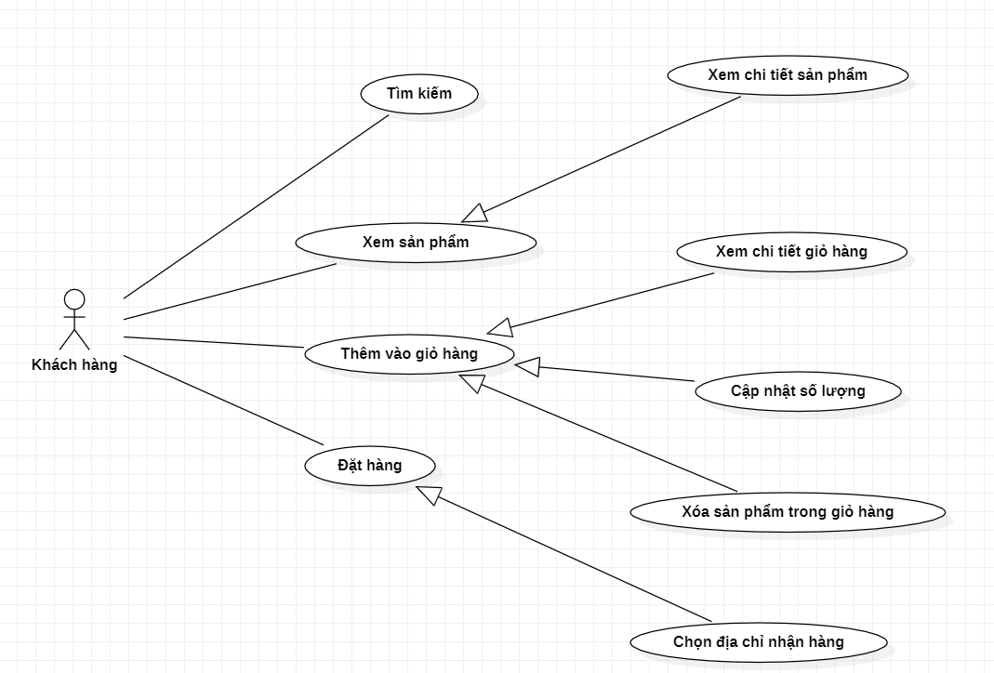

Hình 11. Sơ đồ use case mua hàng

### 1.3.1. Đặc tả chức năng tìm kiếm

|  |  |
| --- | --- |
| **Tác nhân** | **Khách hàng, khách vãng lai** |
| **Mô tả** | Cho phép người dùng tìm kiếm các sản phẩm theo nhu cầu có trên website. |
| **Điều kiện** |  |
| **Kịch bản thường** | 1. Người dùng truy cập vào website.  2. Tại thanh tìm kiếm, người dùng có thể nhập tên sản phẩm muốn tìm kiếm.  3. Người dùng nhấn vào nút tìm kiếm để tiến hành tìm kiếm sản phẩm  4. Hệ thống sẽ hiển thị ra các sản phẩm tương ứng với từ khóa được tìm kiếm |
| **Kịch bản thay thế** | **A1 – Không tìm thấy sản phẩm**  Chuỗi A1 bắt đầu tại bước 3 ở kịch bản thường.  3. Tại bước 3 nếu người dùng tìm kiếm sản phẩm không có trên hệ thống thì hệ thống sẽ thông báo không tìm thấy sản phẩm. |
| **Kết quả** | Hiển thị danh sách sản phẩm theo từ khóa tìm kiếm |

Bảng 6. Đặc tả chức năng tìm kiếm

### 1.3.2. Đặc tả chức năng xem sản phẩm

|  |  |
| --- | --- |
| **Tác nhân** | **Khách hàng, khách vãng lai** |
| **Mô tả** | Cho phép người dùng xem chi tiết sản phẩm có trên hệ thống. |
| **Điều kiện** |  |
| **Kịch bản thường** | 1. Người dùng truy cập vào website.  2. Tại trang chủ hoặc trang sản phẩm. Người dùng click vào bất kỳ một sản phẩm nào mà có nhu cầu xem chi tiết.  3. Hệ thống sẽ điều hướng người dùng đến trang chi tiết thông tin về sản phẩm vừa mới chọn.  4. Người dùng xem các thông tin có liên quan đến sản phẩm đó. |
| **Kịch bản thay thế** |  |
| **Kết quả** | Hiển thị thông tin chi tiết sản phẩm |

Bảng 7. Đặc tả chức năng xem thông tin sản phẩm

### 1.3.3. Đặc tả chức năng giỏ hàng

|  |  |
| --- | --- |
| **Tác nhân** | **Khách hàng** |
| **Mô tả** | Cho phép khách hàng thêm sản phẩm vào giỏ hàng trước khi đặt hàng. |
| **Điều kiện** | 1. Đã đăng nhập thành công. |
| **Kịch bản thường** | 1. Người dùng lựa chọn các sản phẩm phù hợp với nhu cầu.  2. Thêm sản phẩm vào giỏ hàng.  3. Người dùng có thể nhấn vào biều tượng giỏ hàng trên header để xem chi tiết giỏ hàng.  4. Tại trang chi tiết giỏ hàng, người dùng có thể cập nhật lại số lượng sản phẩm cũng như loại bỏ các sản phẩm không muốn mua nữa. |
| **Kịch bản thay thế** |  |
| **Kết quả** | Sản phẩm đã được thêm vào giỏ hàng thành công. |

Bảng 8. Đặc tả chức năng giỏ hàng

### 1.3.4. Đặc tả chức năng đặt hàng

|  |  |
| --- | --- |
| **Tác nhân** | **Khách hàng** |
| **Mô tả** | Cho phép khách hàng đặt hàng các sản phẩm đã lựa chọn |
| **Điều kiện** | Khách hàng đã thêm sản phẩm vào giỏ hàng. |
| **Kịch bản thường** | 1. Sau khi thêm sản phẩm vào giỏ hàng.  2. Khách hàng kiểm tra lại thông tin các sản phẩm có trong giỏ hàng.  3. Khách hàng lựa chọn địa chỉ để nhận hàng.  4. Click vào nút đặt hàng để tiến hàng đặt mua các sản phẩm. |
| **Kịch bản thay thế** |  |
| **Kết quả** | Đặt hàng thành công. |

Bảng 9. Đặc tả chức năng đặt hàng

### 1.4. Sơ đồ use case quản lý danh mục và sản phẩm

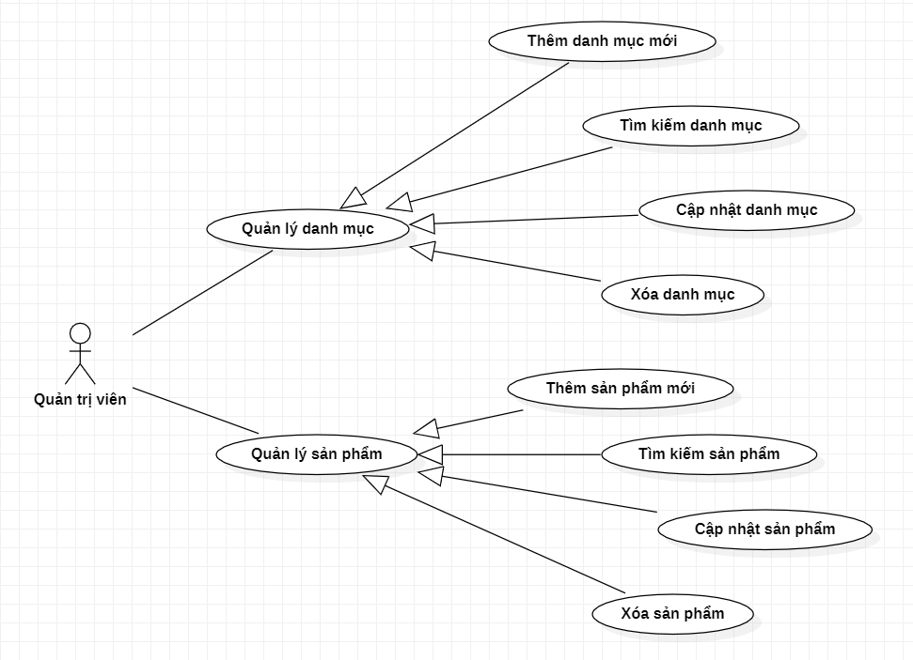

Hình 12. Sơ đồ use case quản lý danh mục và sản phẩm

### 1.4.1. Đặc tả chức năng quản lý danh mục

|  |  |
| --- | --- |
| **Tác nhân** | **Quản trị viên** |
| **Mô tả** | Cho phép quản trị viên thêm, tìm kiếm, sửa, xóa danh mục. |
| **Điều kiện** | Người quản lý phải đăng nhập thành công vào hệ thống. |
| **Kịch bản thường** | **Thêm mới danh mục**  + Quản trị viên chọn thêm mới danh mục tại danh danh mục sản phẩm.  + Hệ thống sẽ hiển thị ra một hộp thoại, người quản trị sẽ điền tên danh mục và hình ảnh danh mục vào.  + Quản trị viên kiểm tra lại các thông tin cho phù hợp và click vào nút thêm.  + Hệ thống thông báo thêm danh mục thành công.  **Tìm kiếm danh mục**  +Tại trang danh mục, người dùng có thể tìm kiếm danh mục bằng cách nhập tên danh mục vào ô tìm kiếm.  + Hệ thống sẽ tự động tìm kiếm theo các từ khóa mà người quản trị nhập vào.  + Danh mục sẽ tự động hiển thị theo từ khóa tìm kiếm.  **Cập nhật danh mục**  + Quản trị viên lựa chọn danh mục cần chỉnh sửa sau đó nhấn vào nút edit.  + Quản trị viên điều chỉnh lại tên danh mục cần chỉnh sửa.  + Nhấn vào nút update để cập nhật danh mục.  + Hệ thống thông báo cập nhật danh mục thành công.  **Xóa danh mục**  **+** Quản trị viên lựa chọn danh mục cần xóa và nhấn vào nút delete.  + Hệ thống sẽ hiển thị ra hộp thoại thông báo, nếu đồng ý xóa thì nhấn Yes.  + Hệ thống thông báo xóa danh mục thành công. |
| **Kịch bản thay thế** |  |
| **Kết quả** | Quản lý danh mục thành công |

Bảng 10. Đặc tả chức năng quản lý danh mục

### 1.4.2. Đặc tả chức năng quản lý sản phẩm

|  |  |
| --- | --- |
| **Tác nhân** | **Quản trị viên** |
| **Mô tả** | Cho phép quản trị viên thêm mới, sửa, tìm kiếm, xóa sản phẩm. |
| **Điều kiện** | Người quản lý phải đăng nhập thành công vào hệ thống. |
| **Kịch bản thường** | **Thêm mới sản phẩm**  + Quản trị viên truy cập đến trang danh sách sản phẩm.  + Nhấn vào nút thêm.  + Hệ thống sẽ điều hướng đến trang thêm sản phẩm.  + Hệ thống sẽ hiển thị form thông tin sản phẩm, quản trị viên tiến hành điền các thông tin theo yêu cầu.  + Nhấn vào nút thêm để tiến hành thêm sản phẩm.  + Hệ thống sẽ điều hướng về trang danh sách sản phẩm.  **Tìm kiếm sản phẩm**  +Tại trang danh sách sản phẩm, người dùng có thể tìm kiếm sản phẩm bằng cách nhập tên sản phẩm vào ô tìm kiếm.  + Hệ thống sẽ tự động tìm kiếm theo các từ khóa mà người quản trị nhập vào.  + Sản phẩm sẽ tự động hiển thị theo từ khóa tìm kiếm.  **Cập nhật sản phẩm**  + Quản trị viên truy cập đến trang danh sách sản phẩm.  + Lựa chọn sản phẩm cần cập nhật.  + Nhấn vào nút Edit để cập nhật sản phẩm.  + Hệ thống sẽ chuyển đến trang cập nhật sản phẩm.  + Quản trị viên điều chỉnh lại các thông tin cần cập nhật tại form.  + Nhấn vào nút cập nhật để tiến hành cập nhật.  + Hệ thống thông báo cập nhật sản phẩm thành công.  + Hệ thống sẽ điều hướng về trang danh sách sản phẩm.  **Xóa sản phẩm**  + Quản trị viên lựa chọn sản phẩm cần xóa.  + Nhấn vào nút Delete để tiến hành xóa sản phẩm.  + Hộp thông báo hiện lên, nếu đồng ý xóa sản phẩm thì nhấn Yes.  + Hệ thống thông báo xóa sản phẩm thành công. |
| **Kịch bản thay thế** |  |
| **Kết quả** | Quản lý sản phẩm thành công. |

Bảng 11. Đặc tả chức năng quản lý sản phẩm

### 1.5. Sơ đồ use case quản lý đơn hàng

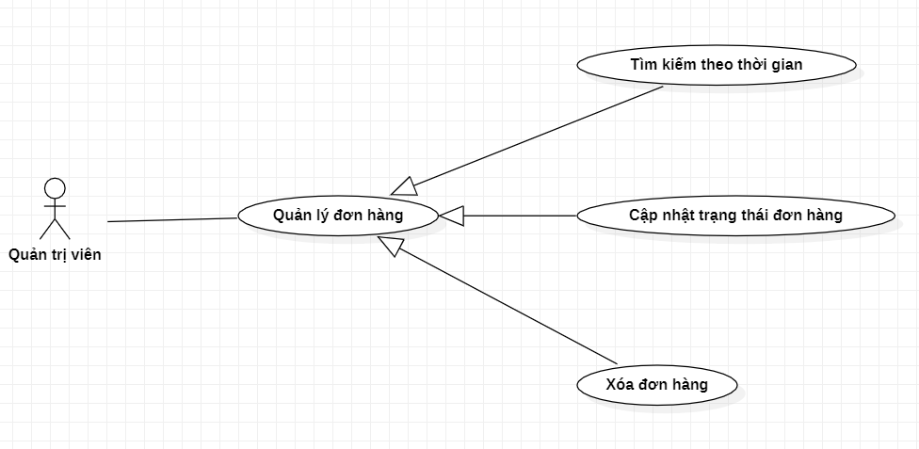

Hình 13. Sơ đồ use case quản lý đơn hàng

### 1.5.1. Đặc tả chức năng quản lý đơn hàng

|  |  |
| --- | --- |
| **Tác nhân** | **Quản trị viên** |
| **Mô tả** | Cho phép quản trị viên quản lý đơn hàng có trên hệ thống. |
| **Điều kiện** | Người quản trị đăng nhập thành công vào hệ thống. |
| **Kịch bản thường** | 1. Người quản trị truy cập vào trang danh sách đơn hàng.  2. Hệ thống hiển thị ra danh sách các đơn hàng có trên hệ thống.  **Tìm kiếm theo thời gian**  + Người quản trị có thể tìm kiếm các đơn hàng theo thời gian, cũng như các option tìm kiếm được cung cấp sẵn.  + Các đơn hàng sẽ được tự động hiển thị khi tìm kiếm.  **Cập nhật trạng thái đơn hàng**  + Người quản trị chọn đơn hàng cần cập nhật và sau đó ấn vào xem chi tiết đơn hàng.  + Hệ thống điều hướng đến trang chi tiết đơn hàng của đơn hàng được chọn.  + Tại trang chi tiết đơn hàng, người quản trị có thể cập nhật trạng thái đơn hàng bằng cách chọn vào các option.  + Nhấn vào nút cập nhật để tiến hành cập nhật trạng thái đơn hàng.  + Hệ thống thông báo cập nhật trạng thái thành công và điều hướng về trang danh sách đơn hàng.  **Xóa đơn hàng**  + Người quản trị lựa chọn đơn hàng muốn xóa bỏ khỏi hệ thống.  + Người quản trị ấn vào biểu tượng thùng rác để xóa đơn hàng.  + Hệ thống thông báo về hành động xóa đơn hàng, nếu chắc chắn muốn xóa ấn yes. + Hệ thống thông báo xóa đơn hàng thành công. |
| **Kịch bản thay thế** |  |
| **Kết quả** | Quản lý đơn hàng thành công. |

Bảng 12. Đặc tả chức năng quản lý đơn hàng

### 1.6. Sơ đồ use case quản lý khách hàng

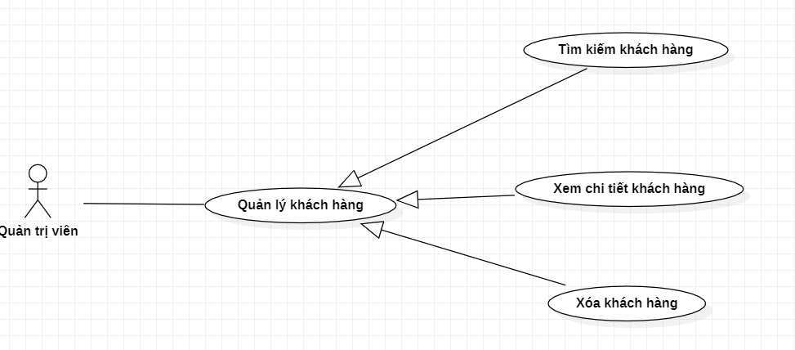

Hình 14. Sơ đồ use case quản lý khách hàng

### 1.6.1. Đặc tả chức năng quản lý khách hàng

|  |  |
| --- | --- |
| **Tác nhân** | **Quản trị viên** |
| **Mô tả** | Cho phép quản trị viên quản lý khách hàng có trên hệ thống. |
| **Điều kiện** | Người quản trị đăng nhập thành công vào hệ thống. |
| **Kịch bản thường** | 1. Người quản trị truy cập vào trang danh sách khách hàng.  2. Hệ thống hiển thị ra danh sách các khách hàng có trên hệ thống.  **Tìm kiếm khách hàng**  +Tại trang khách hàng, người dùng có thể tìm kiếm khách hàng bằng cách nhập tên khách hàng vào ô tìm kiếm.  + Hệ thống sẽ tự động tìm kiếm theo các từ khóa mà người quản trị nhập vào.  + Khách hàng sẽ được tự động hiển thị theo từ khóa tìm kiếm.  **Xem chi tiết khách hàng**  + Tại trang danh sách khách hàng. Người quản trị có thể ấn xem chi tiết.  + Một hộp thoại sẽ xuất hiện. Tại đây hiển thị thông tin về khách hàng. Thông tin thống kê về mua khách của khách cũng như các đơn hàng đã mua.  **Xóa khách hàng**  + Người quản trị lựa chọn khách hàng cần xóa.  + Người quản trị ấn vào biểu tượng thùng rác để xóa khách hàng.  + Hệ thống thông báo về hành động xóa khách hàng, nếu chắc chắn muốn xóa ấn yes. + Hệ thống thông báo xóa khách hàng thành công. |
| **Kịch bản thay thế** |  |
| **Kết quả** | Quản lý khách hàng thành công. |

Bảng 13. Đặc tả chức năng quản lý khách hàng

### 1.7. Sơ đồ use case thống kê

|  |  |
| --- | --- |
| **Tác nhân** | **Quản trị viên** |
| **Mô tả** | Cho phép quản trị viên quản lý khách hàng có trên hệ thống. |
| **Điều kiện** | Người quản trị đăng nhập thành công vào hệ thống. |
| **Kịch bản thường** | 1. Người quản trị truy cập vào trang danh sách khách hàng.  2. Hệ thống hiển thị ra danh sách các khách hàng có trên hệ thống.  **Tìm kiếm khách hàng**  +Tại trang khách hàng, người dùng có thể tìm kiếm khách hàng bằng cách nhập tên khách hàng vào ô tìm kiếm.  + Hệ thống sẽ tự động tìm kiếm theo các từ khóa mà người quản trị nhập vào.  + Khách hàng sẽ được tự động hiển thị theo từ khóa tìm kiếm.  **Xem chi tiết khách hàng**  + Tại trang danh sách khách hàng. Người quản trị có thể ấn xem chi tiết.  + Một hộp thoại sẽ xuất hiện. Tại đây hiển thị thông tin về khách hàng. Thông tin thống kê về mua khách của khách cũng như các đơn hàng đã mua.  **Xóa khách hàng**  + Người quản trị lựa chọn khách hàng cần xóa.  + Người quản trị ấn vào biểu tượng thùng rác để xóa khách hàng.  + Hệ thống thông báo về hành động xóa khách hàng, nếu chắc chắn muốn xóa ấn yes. + Hệ thống thông báo xóa khách hàng thành công. |
| **Kịch bản thay thế** |  |
| **Kết quả** | Quản lý khách hàng thành công. |

### 1.8. Sơ đồ use case quản lý kho

Đang trong quá trình hoàn thiện…

### 1.9. Sơ đồ use case quản lý đánh giá

Đang trong quá trình hoàn thiện…

## 2. MÔ HÌNH CƠ SỞ DỮ LIỆU

**2.1. Mô hình dữ liệu mức quan niệm(CDM)**

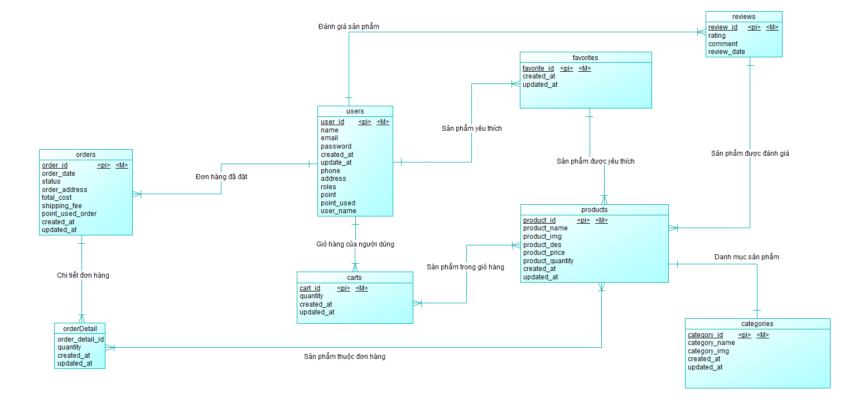

### 2.2. Mô hình dữ liệu mức quan niệm(PDM)

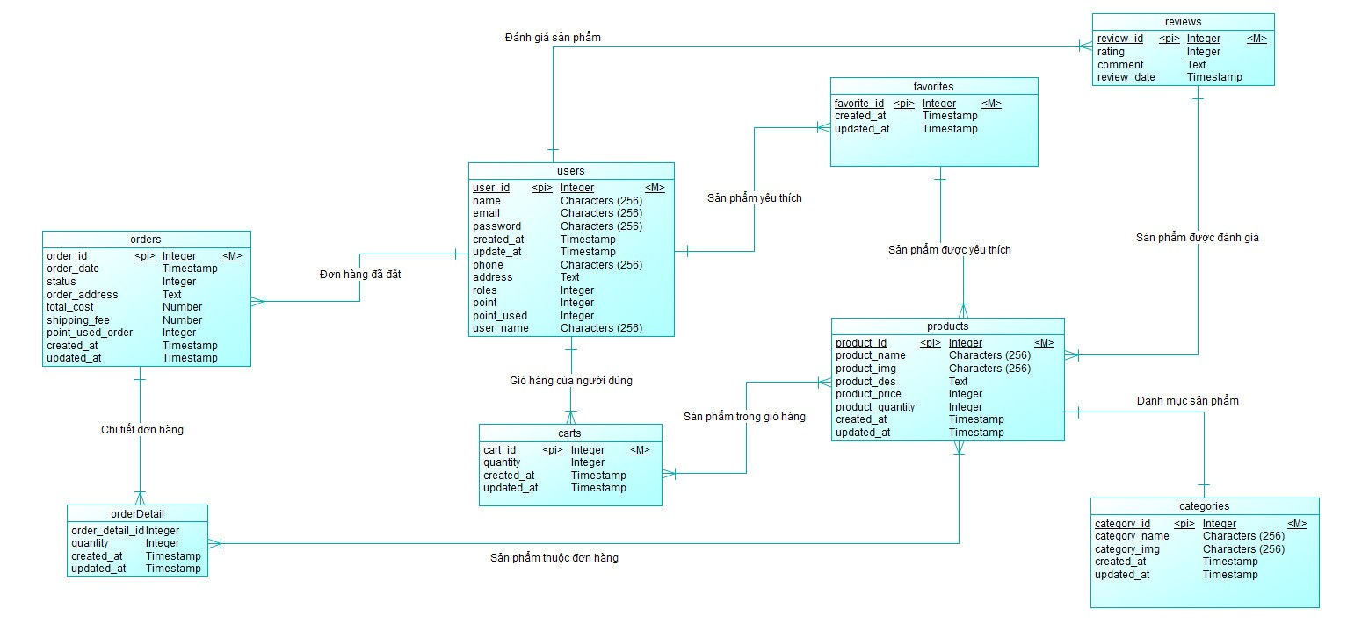

### 2.2.1. Mô tả bảng các bảng

|  |  |  |
| --- | --- | --- |
| **STT** | **Tên bảng** | **Diễn giải** |
| **1** | users | Danh sách khách hàng và quản trị viên |
| **2** | categories | Danh mục sản phẩm |
| **3** | products | Danh sách sản phẩm |
| **4** | carts | Giỏ hàng người dùng |
| **5** | orders | Danh sách đơn hàng |
| **6** | orderDetail | Chi tiết của từng đơn hàng |
| **7** | favorites | Danh sách sản phẩm yêu thích |
| **8** | reviews | Danh sách đánh giá |

### 2.2.2. Mô tả bảng users

|  |  |  |  |  |  |  |
| --- | --- | --- | --- | --- | --- | --- |
| **STT** | **Tên thuộc tính** | **Kiểu dữ liệu** | **Khóa chính** | **Khóa ngoại** | **Giá trị mặc định** | **Mô tả** |
| 1 | user_id | Interger | x |  |  | Mã khách hàng |
| 2 | name | Character |  |  |  | Tên khách hàng |
| 3 | email | Character |  |  |  | Email khách hàng |
| 4 | password | Character |  |  |  | Mật khẩu tài khoản |
| 5 | created_at | Timestamp |  |  |  | Ngày tạo tài khoản |
| 6 | updated_at | Timestamp |  |  |  | Ngày cập nhật tài khoản |
| 7 | phone | Character |  |  |  | Số điện thoại khách hàng |
| 8 | address | JSON |  |  | null | Danh sách địa chỉ nhận hàng |
| 9 | roles | Interger |  |  | 1 | Quyền của khách hàng |
| 10 | username | Character |  |  |  | Username đăng nhập vào hệ thống đối với tài khoản admin |
| 11 | point | Interger |  |  | 0 | Điểm tích lũy mua hàng |
| 12 | point_used | Interger |  |  | 0 | Điểm đã sử dụng |

### 2.2.3. Mô tả bảng products

|  |  |  |  |  |  |  |
| --- | --- | --- | --- | --- | --- | --- |
| **STT** | **Tên thuộc tính** | **Kiểu dữ liệu** | **Khóa chính** | **Khóa ngoại** | **Giá trị mặc định** | **Mô tả** |
| 1 | product_id | Interger | x |  |  | Mã sản phẩm |
| 2 | product_name | Character |  |  |  | Tên khách hàng |
| 3 | product_img | Json |  |  |  | Danh sách đường dẫn hình ảnh |
| 4 | product_des | Text |  |  |  | Mô tả sản phẩm |
| 5 | category_id | Interger |  | x |  | Mã danh mục |
| 6 | product_price | Interger |  |  |  | Giá bán sản phẩm |
| 7 | product_quantity | Interger |  |  |  | Số lượng sản phẩm có trong kho |
| 8 | created_at | Timestamp |  |  |  | Ngày tạo sản phẩm |
| 9 | updated_at | Timestamp |  |  |  | Ngày cập nhật sản phẩm |

### 2.2.4. Mô tả bảng categories

|  |  |  |  |  |  |  |
| --- | --- | --- | --- | --- | --- | --- |
| **STT** | **Tên thuộc tính** | **Kiểu dữ liệu** | **Khóa chính** | **Khóa ngoại** | **Giá trị mặc định** | **Mô tả** |
| 1 | category_id | Interger | x |  |  | Mã danh mục |
| 2 | category_name | Character |  |  |  | Tên danh mục |
| 3 | created_at | Timestamp |  |  |  | Ngày tạo danh mục |
| 4 | updated_at | Timestamp |  |  |  | Ngày cập nhật danh mục |
| 5 | category_img | Json |  |  |  | Hình ảnh danh mục |

### 2.2.5. Mô tả bảng carts

|  |  |  |  |  |  |  |
| --- | --- | --- | --- | --- | --- | --- |
| **STT** | **Tên thuộc tính** | **Kiểu dữ liệu** | **Khóa chính** | **Khóa ngoại** | **Giá trị mặc định** | **Mô tả** |
| 1 | cart_id | Interger | x |  |  | Mã giỏ hàng |
| 2 | user_id | Interger |  | x |  | Mã khách hàng |
| 3 | product_id | Interger |  | x |  | Mã sản phẩm |
| 4 | quantity | Interger |  |  |  | Số lượng sản phẩm trong gió hàng |
| 5 | created_at | Timestamp |  |  |  | Ngày tạo giỏ hàng |
| 6 | updated_at | Timestamp |  |  |  | Ngày cập nhật giỏ hàng |

### 2.2.6. Mô tả bảng orders

|  |  |  |  |  |  |  |
| --- | --- | --- | --- | --- | --- | --- |
| **STT** | **Tên thuộc tính** | **Kiểu dữ liệu** | **Khóa chính** | **Khóa ngoại** | **Giá trị mặc định** | **Mô tả** |
| 1 | order_id | Interger | x |  |  | Mã đơn hàng |
| 2 | bill_id | Interger |  |  |  | Mã hóa đơn |
| 3 | status | Character |  |  |  | Trạng thái đơn hàng |
| 4 | created_at | Timestamp |  |  |  | Ngày tạo đơn hàng |
| 5 | updated_at | Timestamp |  |  |  | Ngày cập nhật đơn hàng |
| 6 | user_id | Interger |  | x |  | Mã khách hàng |
| 7 | order_address | Json |  |  |  | Địa chỉ nhận hàng |
| 8 | paid | Interger |  |  |  | Trạng thái thanh toán |
| 9 | total_cost | Interger |  |  |  | Tổng tiền của đơn hàng |
| 10 | shipping_fee | Interger |  |  |  | Phí giao hàng |
| 11 | point_used_order | Interger |  |  |  | Điểm sử dụng cho đơn hàng |

### 2.2.7. Mô tả bảng order_detail

|  |  |  |  |  |  |  |
| --- | --- | --- | --- | --- | --- | --- |
| **STT** | **Tên thuộc tính** | **Kiểu dữ liệu** | **Khóa chính** | **Khóa ngoại** | **Giá trị mặc định** | **Mô tả** |
| 1 | order_detail_id | Interger | x |  |  | Mã chi tiết đơn hàng |
| 2 | quantity | Interger |  |  |  | Số lượng sản phẩm |
| 3 | order_id | Interger |  | x |  | Mã đơn hàng |
| 4 | product_id | Interger |  | x |  | Mã sản phẩm |
| 5 | created_at | Timestamp |  |  |  | Ngày tạo chi tiết đơn hàng |
| 6 | updated_at | Timestamp |  |  |  | Ngày cập nhật chi tiết đơn hàng |

### 2.2.8. Mô tả bảng order_detail

|  |  |  |  |  |  |  |
| --- | --- | --- | --- | --- | --- | --- |
| **STT** | **Tên thuộc tính** | **Kiểu dữ liệu** | **Khóa chính** | **Khóa ngoại** | **Giá trị mặc định** | **Mô tả** |
| 1 | favorite_id | Interger | x |  |  | Mã danh sách yêu thích |
| 2 | user_id | Interger |  | x |  | Mã khách hàng |
| 3 | product_id | Interger |  | x |  | Mã sản phẩm |
| 4 | created_at | Timestamp |  |  |  | Ngày tạo danh sách yêu thích |
| 5 | updated_at | Timestamp |  |  |  | Ngày cập nhật danh sách yêu thích |

### 2.2.8. Mô tả bảng reviews

|  |  |  |  |  |  |  |
| --- | --- | --- | --- | --- | --- | --- |
| **STT** | **Tên thuộc tính** | **Kiểu dữ liệu** | **Khóa chính** | **Khóa ngoại** | **Giá trị mặc định** | **Mô tả** |
| 1 | review_id | Interger | x |  |  | Mã đánh giá |
| 2 | rating | Interger |  |  |  | Cấp độ đánh giá |
| 3 | comment | Text |  |  |  | Chi tiết đánh giá |
| 4 | review_date | Timestampe |  |  |  | Ngày tạo đánh giá |

# CHƯƠNG 3: THIẾT KẾ GIẢI PHÁP

## 1. MÔI TRƯỜNG VẬN HÀNH

### 1.1. Máy chủ CSDL

- Hệ điều hành Windows 11.

- Hệ CSDL: MySQL.

- RAM: 16GB DDR4.

- SSD: 512GB.

- CPU: Intel Core I5 10300H.

- GPU: GTX 1650 4GB.

### 1.2. Máy Client

**-** Màn hình từ 5 inch trở lên (đối với điện thoại) hoặc 14 inch trở lên (đối với laptop).  
- Hệ điều hành Android 7, hệ điều hành MacOS hoặc Window 7 trở lên.  
- Ram tối thiểu 3GB.  
- Hỗ trợ kết nối Internet.

## 2. CÀI ĐẶT MÔI TRƯỜNG

### 2.1. Cài đặt WEBSERVER XAMPP

- Máy chủ web apache chạy ở cổng 80. Trong dự án hiện tại không chử dụng máy chủ web apache làm webserver mà chỉ dùng để lưu trữ cơ sở dữ liệu.

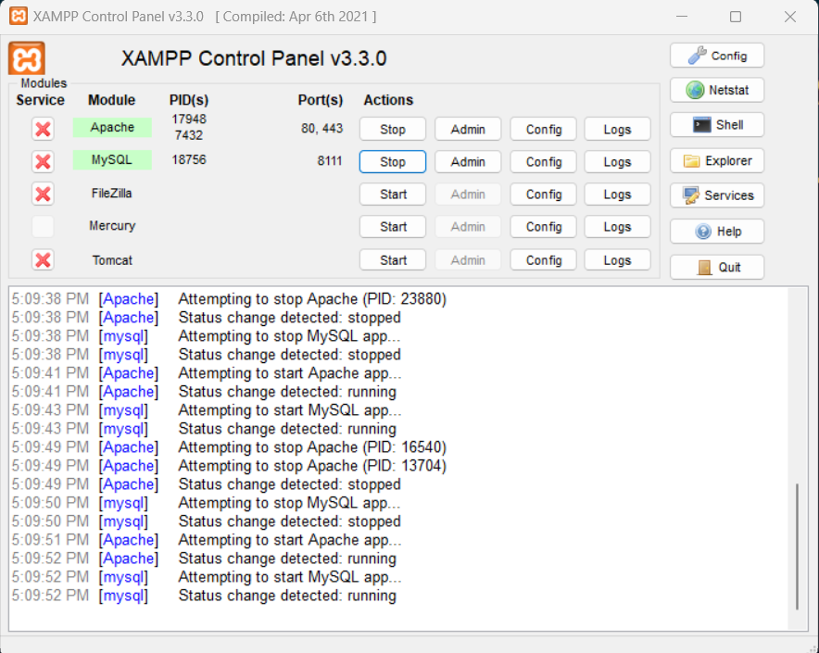

### 2.2. Cài đặt PHP cho máy WINDOW

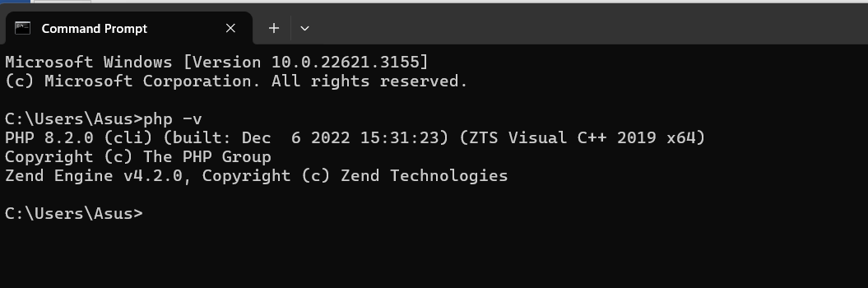

### 2.3. Cài đặt Laravel Framework

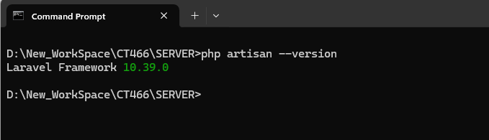

### 2.4. Cài đặt DATABASE SERVER MYSQL

- Dự án sẽ sử dụng MySQL Server được cung cấp sẵn trong gói công cụ Xampp. Database Server được chạy ở cổng 8111.

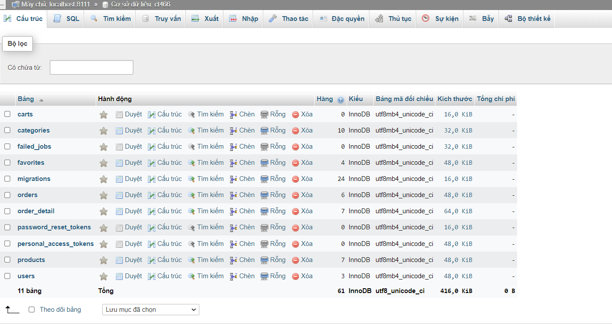

### 2.5. Cài đặt CODE EDITOR

**-** Dự án sẽ sử dụng một trình soạn thảo code có tên là Visual Studio Code.



- Visual Studio Code, thường được gọi là VSCode, là một trình soạn thảo mã nguồn  
mở mạnh mẽ và đa năng được phát triển bởi Microsoft.

### 2.6. Tạo thư mục cho dự án

- Tạo thư mục CT466 chứa toàn bộ dự án website.

- Đường dẫn đến dự án: D:\New_WorkSpace\CT466

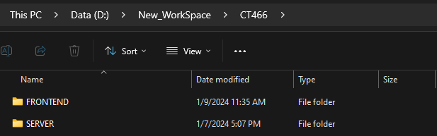

## 3. XÂY DỰNG DỰ ÁN

### 3.1. Xây dựng WEBSERVER

- Webserver Laravel sẽ được chạy tại cổng 127.0.0.1:8000.

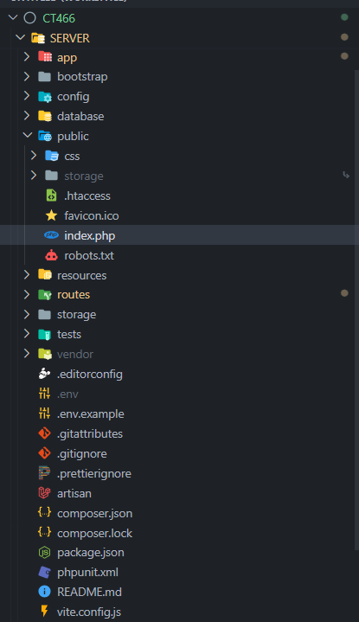

Trong dự án này sẽ sử dụng Framework Laravel để viết các API với các hoạt động sau:

**- Tạo Route cho API:** Laravel sử dụng các route để định tuyến các yêu cầu HTTP đến các controller phù hợp. Các route sẽ được định nghĩa trong routes/api.php với các phương thức “get”, “post”, “put”, “delete”, “patch” để xử lý các yêu cầu tương ứng với các phương thức HTTP.

**- Middleware:** Xây dựng một số middleware để lọc và kiểm tra các yêu cầu trước khi chúng đến controller. Các middleware sẽ được định nghĩa trong app/Http/Middleware.

**- Eloquent ORM:** là thành phần được cung cấp bởi Laravel giúp tương tác mạnh mẽ để làm việc với cơ sở dữ liệu. Eloquent dùng để truy vấn dữ liệu, sau đó trả về dữ liệu đó dưới dạng JSON hoặc XML.

**- Xử lý Exception:** xử lý ngoại lệ, giúp xử lý và trả về các thông báo lỗi một cách nhất quán trong API.

**- Xây dựng hệ thống xác thực JWT (JSON WEB TOKENS:** Hệ thống xác thực JWT (JSON Web Tokens) trong dự án này hoạt động như sau:

**+ Đăng nhập người dùng:** Khi người dùng nhập email và mật khẩu đúng, và sau đó nhấn nút đăng nhập, một yêu cầu sẽ được gửi từ client lên server. Server sẽ kiểm tra thông tin đăng nhập, và nếu tài khoản hợp lệ, server sẽ trả về một phản hồi (response) cho client. Phản hồi này sẽ bao gồm các thành phần sau:

1. access_token: Một chuỗi mã JWT được tạo ra để xác thực người dùng và ủy quyền truy cập vào các tài nguyên.

2. refresh_token: Một chuỗi mã JWT khác được sử dụng để tái tạo access_token sau khi nó hết hạn.

3. user_id: Thông tin về người dùng được xác thực.

**+ Access Token (Mã JWT):** Mã JWT chứa thông tin về người dùng và quyền truy cập, được ký bằng một khóa bí mật trên server. Nó được gửi kèm theo mỗi yêu cầu từ client đến server để xác thực và ủy quyền. Thời gian sống được cấp là 2 giờ kể từ khi đăng nhập.

**+ Refresh Token (Mã JWT Tái Tạo):** Refresh token được sử dụng để làm mới access token sau khi nó hết hạn mà không cần phải đăng nhập lại. Refresh token thường có thời hạn sống dài hơn so với access token. Thời gian sống được cấp là 7 ngày kể từ lần đăng nhập đầu tiên.

**- Lợi ích khi sử dụng JWT:**

**+ Bảo mật:** JWT có thể được ký bằng cách sử dụng các thuật toán mã hóa như HMAC hoặc RSA, đảm bảo tính toàn vẹn và bảo mật của dữ liệu.

**+ Phân quyền:** Thông tin về quyền hạn của người dùng có thể được chứa trong mã JWT, cho phép kiểm tra và quản lý quyền truy cập một cách dễ dàng.

**+ Hiệu suất:** JWT có thể được truyền trên mạng một cách nhỏ gọn và dễ dàng xử lý bởi vì nó là một chuỗi văn bản thông thường.

### 3.2. Xây dựng FRONTEND

### 3.2.1. Xây dựng giao diện website người dùng( đang trong quá trình hoàn thiện)

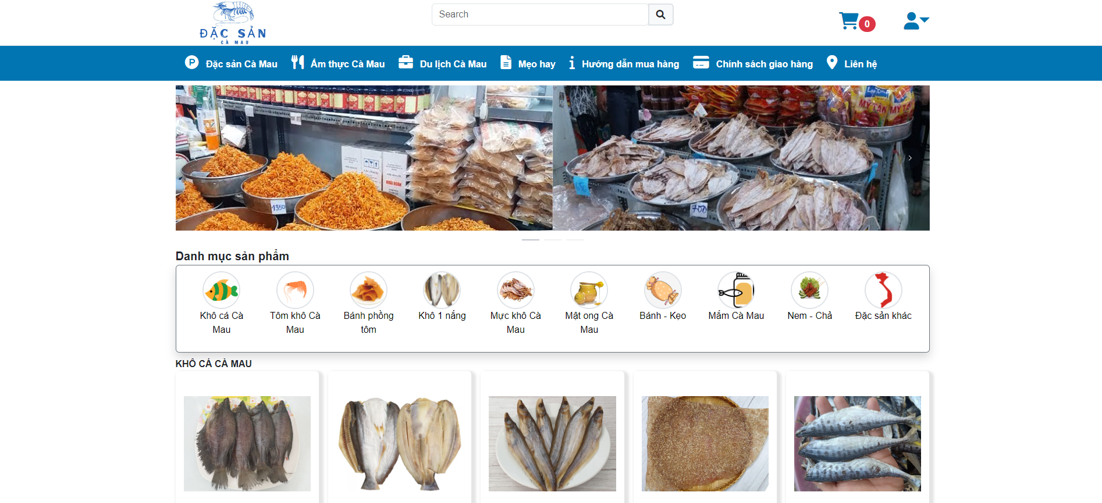

### 3.2.2. Xây dựng giao diện website admin (Đang trong quá trình hoàn thiện)

